МИНИСТЕРСТВО ОБРАЗОВАНИЯ И НАУКИ УКРАИНЫ
ОДЕССКИЙ НАЦИОНАЛЬНЫЙ МОРСКОЙ УНИВЕРСИТЕТ
Кафедра «Информационных технологий»

Отчет по лабораторной работе №3

Тема: «АНАЛИТИЧЕСКИЙ ИЕРАРХИЧЕСКИЙ ПРОЦЕСС»

Выполнил:
студент 3к. 2гр. КСФ
Шипков В.И. Проверил:
Рудниченко Н.Д.

Одесса 2017
СОДЕРЖАНИЕ

ВВЕДЕНИЕ 2
ТЕОРЕТИЧЕСКАЯ ЧАСТЬ 3
ПРАКТИЧЕСКАЯ ЧАСТЬ 5
ВЫВОД 21

ВВЕДЕНИЕ

В данной лабораторной работе необходимо выполнить все рассмотренные примеры в методичке и изучить их. Рассчитать свой вариант задания в MS Excel и описать полученные результаты в ходе расчетов. Также необходимо реализовать программное приложение, позволяющее применить свой вариант задания и раскрыть суть его работы.
Задание заключается в том, что нужно помочь отделу кадров, который сузил поиск будущего сотрудника до трех кандидатур: Стива (S), Джейна (J) и Майса (M). Конечный отбор основан на трех критериях: собеседование (С), опыт работы (О) и рекомендации (Р). Отдел кадров использует матрицу А для сравнения трех критериев. После проведенного собеседования с тремя претендентами, сбора данных, относящихся к опыту их работы и рекомендациям, построены матрицы A_{С}, A_{О} и A_{Р}. Используя метод АИП, необходимо помочь отделу кадров выбрать нового сотрудника и оценить согласованность данных. Пример матриц показан в таблице 1.

 |  | C | O | P |  |  | S |  | J | M
 | C | 1,00 | 2,00 | 0,25 |  | S |  | 1,00 | 0,33 | 2,00
A= | O | 0,50 | 1,00 | 0,20 | A_{О}= | J |  | 3,00 | 1,00 | 0,50
 | P | 4,00 | 5,00 | 1,00 |  | M |  | 0,50 | 2,00 | 1,00
 |  | S | J | M |  |  | S |  | J | M
 | S | 1,00 | 3,00 | 4,00 |  | S |  | 1,00 | 0,50 | 1,00
A_{С}= | J | 0,33 | 1,00 | 0,20 | Aр= | J |  | 2,00 | 1,00 | 0,50
 | M | 0,25 | 5,00 | 1,00 |  | M |  | 1,00 | 2,00 | 1,00

Таблица 1 – Матрицы, к заданию согласно полученному варианту

ТЕОРЕТИЧЕСКАЯ ЧАСТЬ

Аналитический иерархический процесс (Analytic Hierarchy Process, AHP), структурированная техника принятия комплексных решений. Она не дает ответа на вопрос, что правильно, а что нет, но позволяет человеку, принимающему решение, оценить, какой из рассматриваемых им вариантов, лучше всего удовлетворяет его нуждам и его пониманию проблемы (задачи). В русскоязычной литературе известен как "Метод анализа иерархий".
AИП может применяться для следующих типов задач:
- Выбор — избрание одной альтернативы из числа многих.
- Ранжирование — расстановка нескольких альтернатив по степени их важности или необходимости.
- Приоритезация — выявление важности одной альтернативы относительно другой.
- Распределение ресурсов.
- Сравнение с образцами.
- Менеджмент качества — оценка качества при наличии множественных характеристик и показателей.
Метод AИП может применяться как одним человеком, так и группой экспертов, в зависимости от сложности поставленной задачи.
АИП основывается на попарном сравнении альтернативных решений по каждому критерию. Затем проводится аналогичный ряд сравнений, чтобы оценить относительную важность каждого критерия и таким образом определить весовые коэффициенты. Основная процедура выглядит так.
- Определяются рейтинги всех возможных вариантов решений по каждому критерию следующим образом:
- Создается матрица по парных сравнений по всем критериям,
- Полученная матрица нормализуется,
- Для получения соответствующих рейтингов усредняются значения в каждой строке,
- Вычисляются и проверяются коэффициенты согласованности.
- Определяются весовые коэффициенты критериев.
- Создается матрица по парных сравнений по всем критериям,
- Полученная матрица нормализуется,
- Для получения соответствующих рейтингов усредняются значения в каждой строке,
- Вычисляются и проверяются коэффициенты согласованности
- Вычисляется взвешенный средний рейтинг для каждого варианта решения и выбирается решение, набравшее наибольшее количество баллов.

ПРАКТИЧЕСКАЯ ЧАСТЬ

В примере практического занятия решается проблема, связанна с рассмотрением работы компании SH и выбора ими наилучшего пакета бухгалтерского программного обеспечения из предлагаемых, несколькими поставщиками. Эта задача была поручена заведующему отделом Марку Джеймсу. Он выделил трех поставщиков, предлагаемое программное обеспечение которых сможет удовлетворить основные потребности компании: RTC, PSS и EC. Критерии, которые он считает важными в выборе программного обеспечения:
- Общая стоимость программной системы;
- Обеспечение обслуживания на протяжении следующего года;
- Сложность и надежность лежащих в основе математических процедур;
- Возможность адаптации системы под условия SH.
Первый шаг процедуры АИП состоит в попарном сравнении продавцов по каждому критерию. Для этого используем стандартную шкалу сравнения, приведенную в следующей таблице.
Рейтинг | Описание
1 | Одинаковое предпочтение
3 | Умеренное предпочтение
5 | Явное предпочтение
7 | Очевидное предпочтение
9 | Исключительное предпочтение

Также можно присваивать значения рейтинга 2, 4, 6, и 8, которые определяются как средние от ближайших рейтингов.

Начнем с первого критерия (общая стоимость) и внесем в лист Стоимость рабочей книги tpr3.xlsx данные, показанные на рисунке 1.

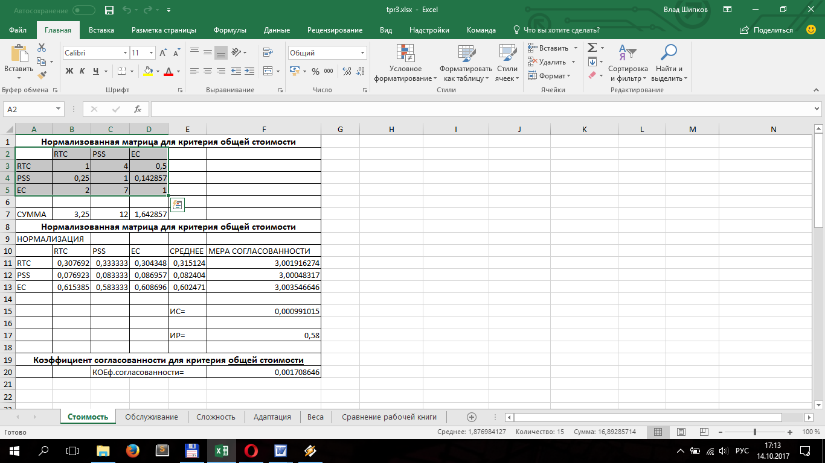
Рисунок 1 – Попарное сравнение по показателю стоимости
После выполнения всех попарных сравнений матрицу необходимо нормализовать. Это выполняется путем суммирования чисел в каждом столбце и последующего деления каждого элемента столбца на полученную для данного столбца сумму. Результаты данной операции представлены на рисунке 2.

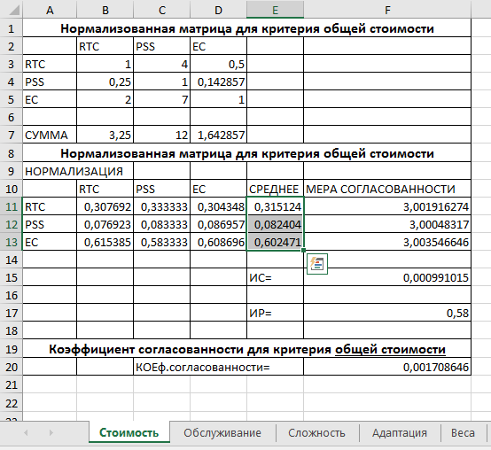
Рисунок 2 – Нормализованная матрица для критерия общей стоимости
Следующий шаг состоит в вычислении среднего балла для каждого продавца по критерию общей стоимости. Эти значения показаны на рисунке 2. Видно, что наивысший средний балл по данному критерию имеет поставщик EC.
Завершив нормализацию матрицы, необходимо вычислить коэффициент согласованности и проверить его значение. Цель этой операции состоит в том, чтобы убедиться в согласованности задания предпочтений в исходной таблице. Например, если по критерию общей стоимости задана явная предпочтительность поставщика 1 перед поставщиком 2 и умеренная предпочтительность поставщика 2 по сравнению с поставщиком 3, то при сравнении поставщиков 1 и 3 задание одинаковой предпочтительности приведет к несогласованности. Еще большая несогласованность возникнет при указании, что 3 предпочтительнее 1. Вычисление коэффициента согласованности состоит из трех этапов:
- Вычисляется мера согласованности для каждого поставщика.
- Определяется индекс согласованности ИС.
- Вычисляется коэффициент согласованности как отношение ИС/ИР, где ИР – индекс рандомизации.
Для вычисления меры согласованности можно воспользоваться функцией умножения матриц Excel МУМНОЖ. Как показано на рисунке 3, для поставщика 1 (RTC) средний рейтинг каждого поставщика умножается на соответствующее количество баллов в первой строке, эти произведения суммируются, и сумма делится на средний рейтинг первого поставщика. Аналогичные вычисления осуществляются для 2 и 3 поставщика. В идеальном случае меры согласованности должны быть равны числу возможных альтернативных решений (в нашем случае имеется 3 решения, т.е. 3 поставщика).
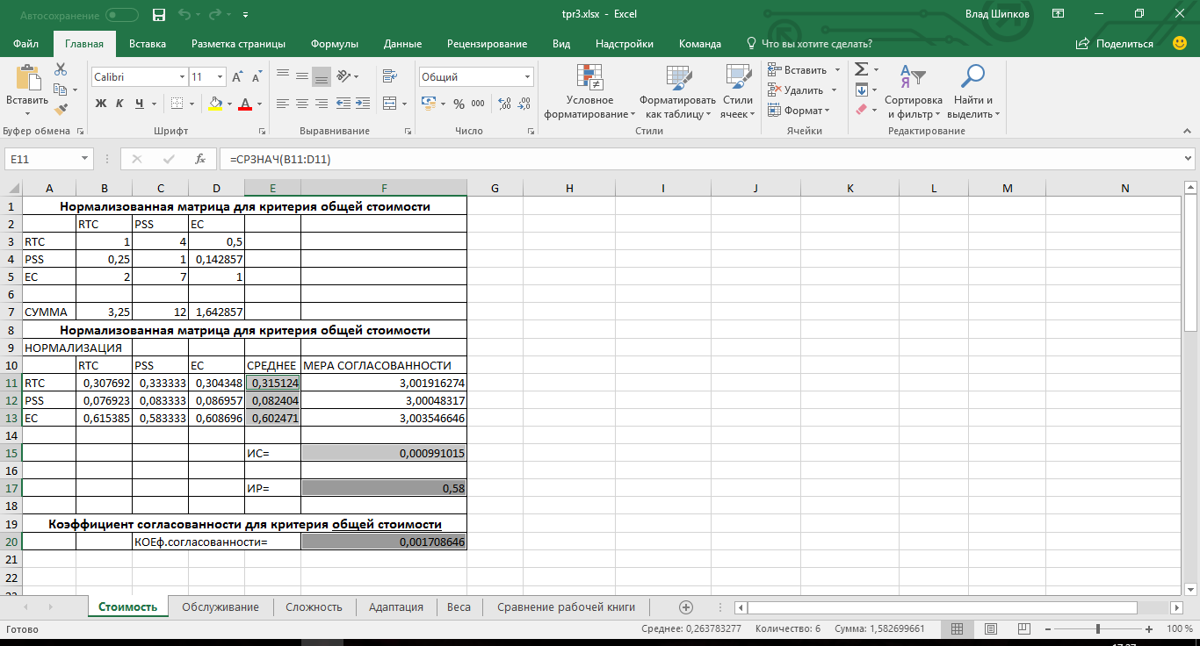
Рисунок 3 – Коэффициент согласованности для критерия общей стоимости
Для вычисления индекса согласованности определяется средняя мера согласованности всех трех поставщиков, из нее вычитается количество возможных вариантов решения n и результат делится на (n-1). Индекс согласованности ИС показан на рисунке 3, его значение равно 0,001. Последний этап определения коэффициента согласованности заключается в делении ИС на индекс рандомизации ИР, значения которого для различных значений n приведены в таблице. Коэффициент согласованности равен 0,002.

n | Индекс рандомизации
2 | 0
3 | 0,58
4 | 0,9
5 | 1,12
6 | 1,24
7 | 1,32
8 | 1,41
9 | 1,45
10 | 1,51
Теперь необходимо проделать то же самое для остальных трех критериев (листы: Обслуживание, Сложность, Адаптация). Результаты выполненных действий показаны на рисунке 4-6.
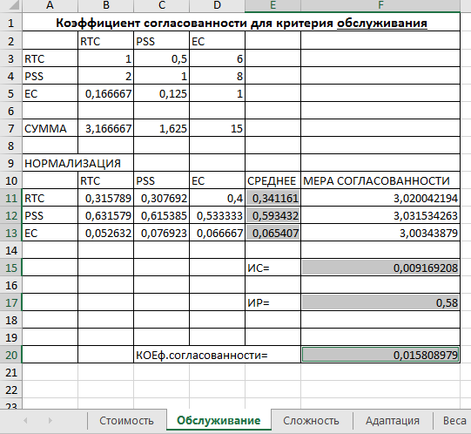
Рисунок 4 – Коэффициент согласованности для критерия обслуживания
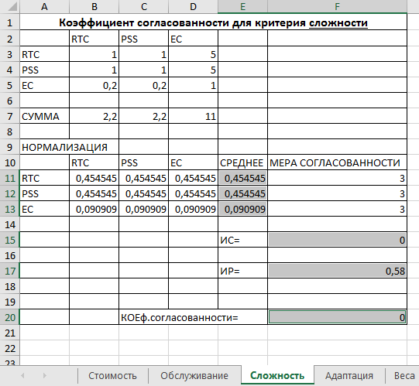
Рисунок 5 – Коэффициент согласованности для критерия сложности
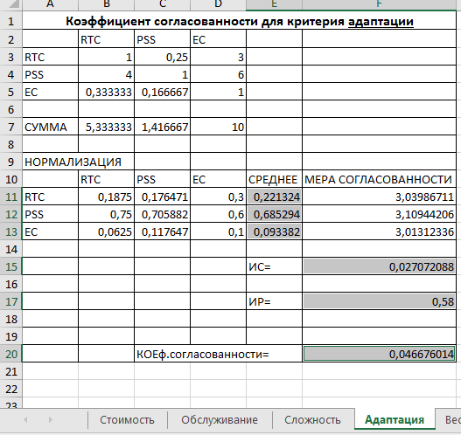
Рисунок 6 – Коэффициент согласованности для критерия адаптации
На втором этапе процедуры осуществляются аналогичные попарные сравнения для определения весов критериев. Процесс аналогичен предыдущему в том, что опять производятся сравнения, однако теперь сравниваются не поставщики, как было на этапе 1, а критерии. Эти действия выполняются на рабочем листе Веса, показанном на рисунке 7.

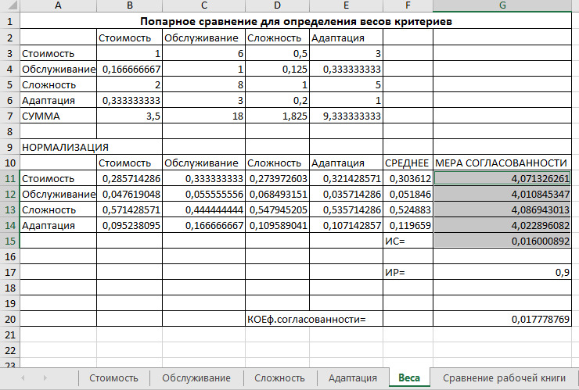
Рисунок 7 – Коэффициент согласованности для весов критериев
Последний шаг состоит в вычислении взвешенных средних оценок для каждого варианта решения и применении полученных результатов для принятия решения о том, у какого поставщика будет куплено новое программное обеспечение. Заключительные вычисления сделаны на листе Сравнение рабочей книги tpr3.xlsx (рисунок 8).
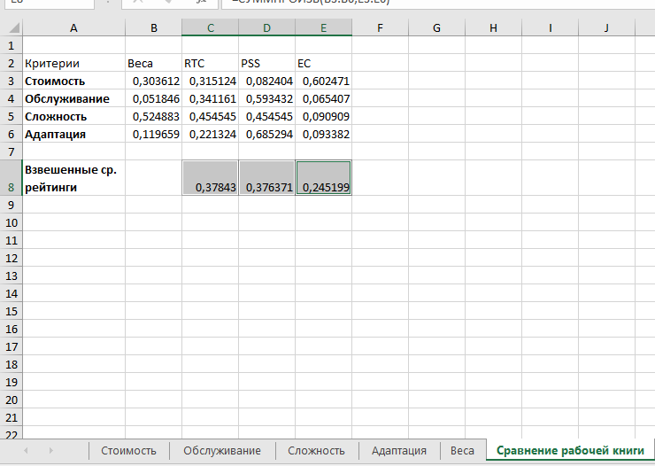
Рисунок 8 – Взвешенное среднее рейтингов с использованием весов
На основании полученных результатов можно сделать вывод, что компания RTC (показатель 0,378) несколько превосходит компанию PSS (0,376), а компания EC от них заметно отстала.
Далее мы переходим к заданию для самостоятельной работы описанному выше.
Как и в примере, первый шаг процедуры АИП состоит в попарном сравнении кандидатов по каждому критерию. Начнем с первого критерия (Результат собеседования) и внесем в лист рабочей книги labka3.xlsx данные, показанные на рисунке 9.

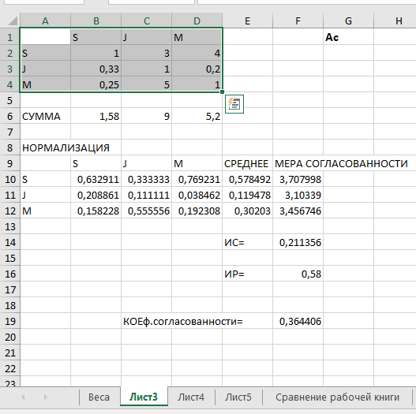
Рисунок 9 – Попарное сравнение по показателю результата собеседования
После выполнения всех попарных сравнений матрицу необходимо нормализовать. Результаты данной операции представлены на рисунке 10.
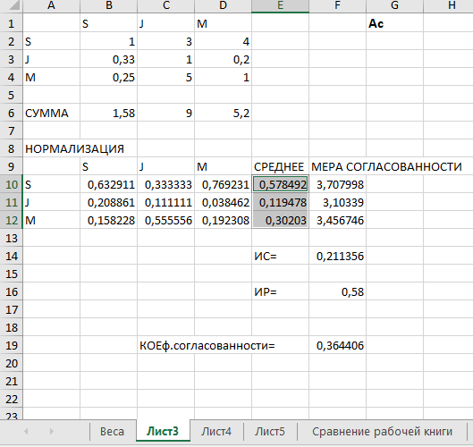
Рисунок 10 – Нормализованная матрица для критерия показатель собеседования
Следующий шаг состоит в вычислении среднего балла для каждого кандидата по результату собеседования. Завершив нормализацию матрицы, необходимо вычислить коэффициент согласованности и проверить его значение.
Для вычисления меры согласованности можно воспользоваться функцией умножения матриц Excel МУМНОЖ. Как показано на рисунке 11.
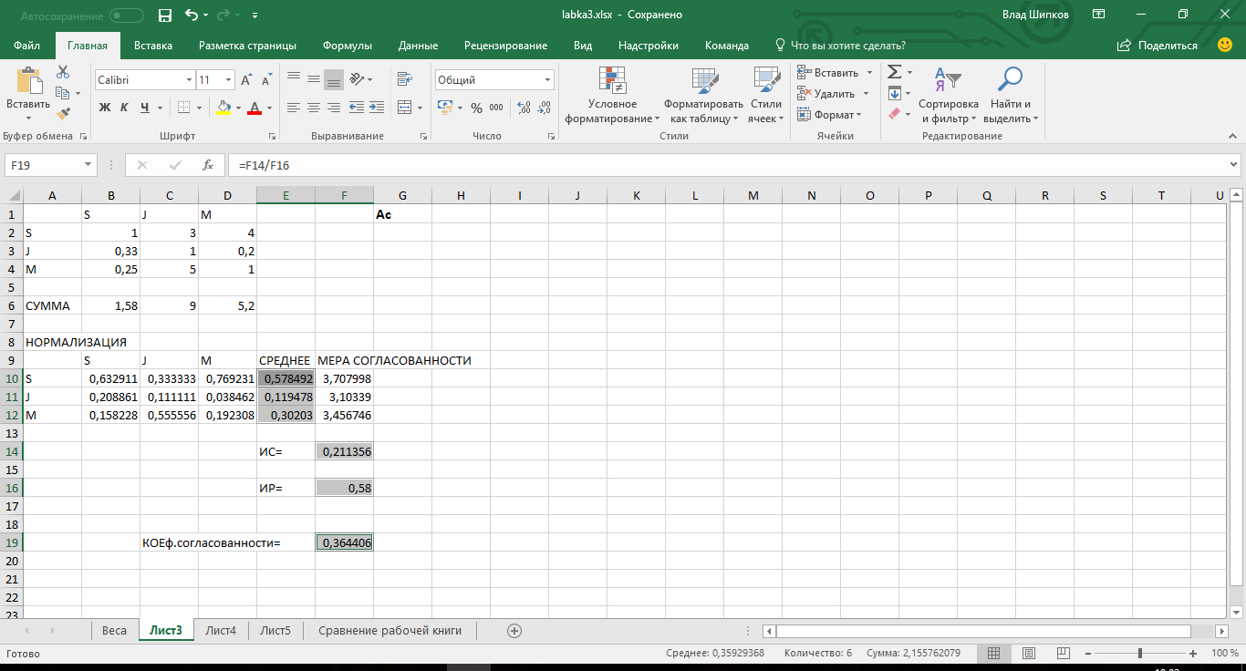
Рисунок 11 – Коэффициент согласованности для критерия показатель собеседования

Индекс согласованности ИС в данном случае рассчитывается точно так же как и в рассмотренном примере, что показано на рисунке 11. Последний этап определения коэффициента согласованности заключается в делении ИС на индекс рандомизации ИР.
Теперь необходимо проделать то же самое для остальных двух критериев. Результаты выполненных действий показаны на рисунке 12-13.
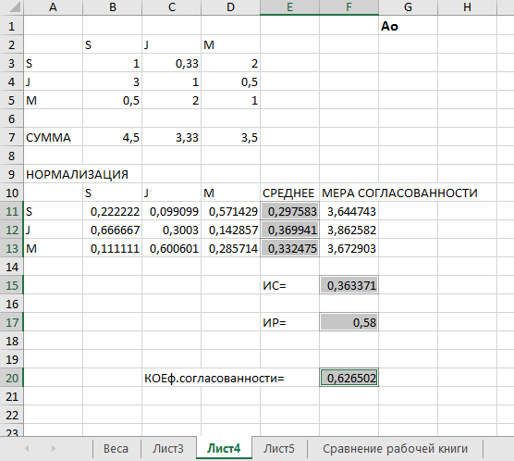
Рисунок 12 – Коэффициент согласованности для критерия опыт работы
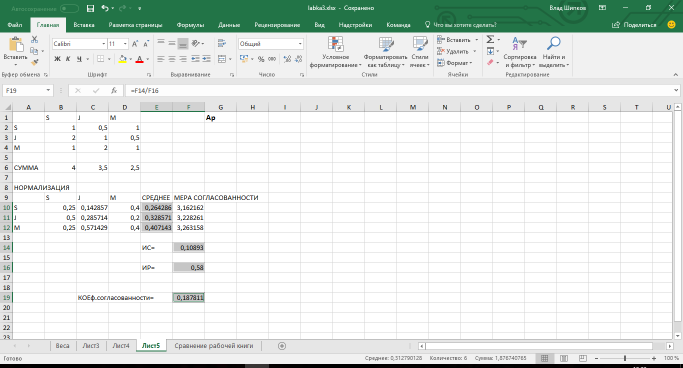
Рисунок 13 – Коэффициент согласованности для критерия рекомендации

На втором этапе процедуры осуществляются аналогичные попарные сравнения для определения весов критериев. Эти действия выполняются на рабочем листе Веса, показанном на рисунке 14.

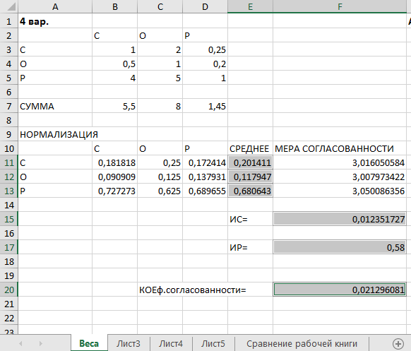
Рисунок 14 – Коэффициент согласованности для весов критериев
Последний шаг состоит в вычислении взвешенных средних оценок для каждого варианта решения и применении полученных результатов для принятия наилучшего решения. Заключительные вычисления сделаны на листе Сравнение рабочей книги labka3.xlsx (рисунок 15).

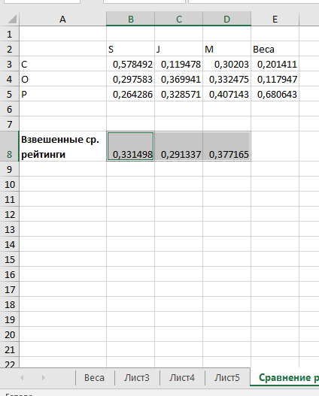
Рисунок 15 – Взвешенное среднее рейтингов с использованием весов

После того как мы рассмотрели и изучили алгоритм работы АИП-а, приступаем к разработки приложения. Данный алгоритм программы включает в себя ввод и расчет матрицы весов критериев, как отображено на рисунке 16, а также последовательный ввод матриц сравнения кандидатов между собой по каждому критерию и их дальнейший расчет, что можно увидеть на рисунке 17-19. При нажатии клавиши «Добавить» в главной форме программы пользователь получает полное описание вычислений предыдущих матриц и взвешенное среднее рейтингов, для определения самого оптимального решения.

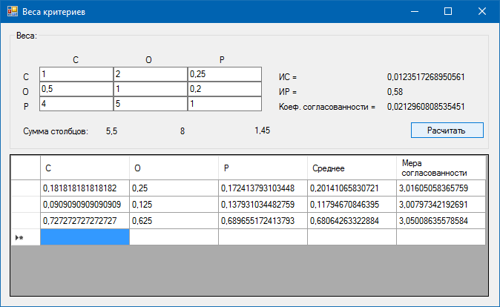
Рисунок 16 – Окно ввода и расчета значений для матрицы весов

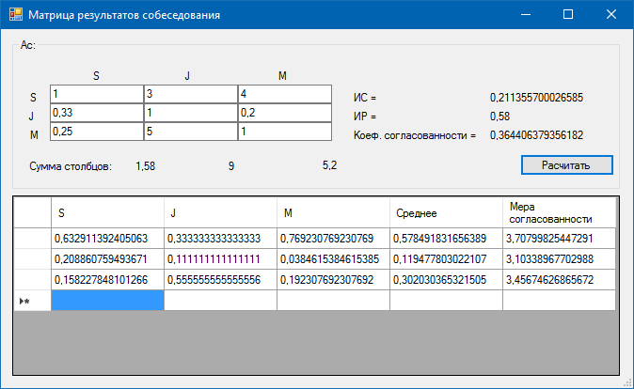
Рисунок 17 – Окно ввода и расчета значений для матрицы результатов собеседования

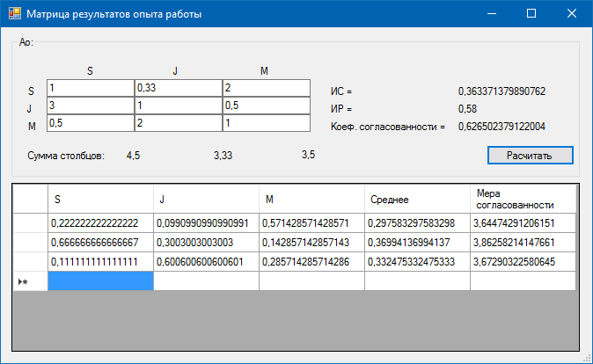
Рисунок 18 – Окно ввода и расчета значений для матрицы результатов опыта роботы

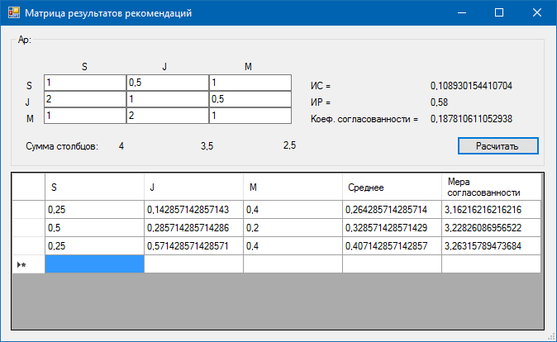
Рисунок 19 – Окно ввода и расчета значений для матрицы результатов рекомендаций

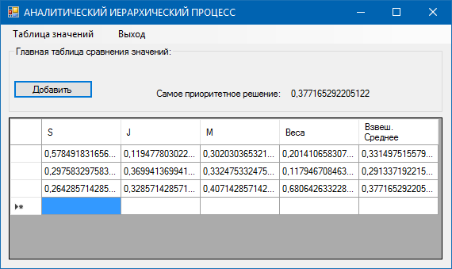
Рисунок 20 – Окно вывода итоговой матрицы результатов и наиболее подходящего решения

Листинг реализации представлен ниже:
1) Основной класс программы
using System;
using System.Collections.Generic;
using System.ComponentModel;
using System.Data;
using System.Drawing;
using System.Linq;
using System.Text;
using System.Threading.Tasks;
using System.Windows.Forms;

namespace Labka_1
{
public partial class Form1 : Form
{
public object dataGridView2;
internal static double sred;
internal static double sred2;
internal static double sred3;
internal static double sredtwo;
internal static double sred2two;
internal static double sred3two;
internal static double sredthree;
internal static double sred2three;
internal static double sred3three;
internal static double sredfor;
internal static double sred2for;
internal static double sred3for;

public Form1()
{
InitializeComponent();

}

private void выходToolStripMenuItem_Click(object sender, EventArgs e)
{
Close();
}
public void button1_Click(object sender, EventArgs e)
{
double vzv1 = ((sred * sredtwo) + (sredthree * sred2) + (sred3 * sredfor));
double vzv2 = (sred2two * sred + sred2three * sred2 + sred2for * sred3);
double vzv3 = (sred3two * sred + sred3three * sred2 + sred3for * sred3);

dataGridView1.Rows.Add(sredtwo, sred2two, sred3two, sred, vzv1);
dataGridView1.Rows.Add(sredthree, sred2three, sred3three, sred2 , vzv2);
dataGridView1.Rows.Add(sredfor, sred2for, sred3for, sred3, vzv3);

double[] array = { vzv1, vzv2, vzv3};
double max = double.MinValue;
for (int i = 0; i < array.Length; i++)
{
if (array[i] > max)
max = array[i];
}
label12.Text = max.ToString();

}

private void критерий1ToolStripMenuItem_Click(object sender, EventArgs e)
{
tabl1 критерии = new tabl1();
критерии.ShowDialog();

}

private void критерий2ToolStripMenuItem_Click(object sender, EventArgs e)
{
tabl2 критерии = new tabl2();
критерии.ShowDialog();
}

private void критерий3ToolStripMenuItem_Click(object sender, EventArgs e)
{
tabl3 критерии = new tabl3();
критерии.ShowDialog();
}

private void критерий4ToolStripMenuItem_Click(object sender, EventArgs e)
{
tabl4 критерии = new tabl4();
критерии.ShowDialog();
}

}
}

2) Класс для получения данных из таблиц и расчета алгоритма AИП
using System;
using System.Collections.Generic;
using System.ComponentModel;
using System.Data;
using System.Drawing;
using System.Linq;
using System.Text;
using System.Threading.Tasks;
using System.Windows.Forms;

namespace Labka_1
{
public partial class tabl1 : Form
{

public tabl1()
{
InitializeComponent();

}

private void button1_Click(object sender, EventArgs e)
{
string per = textBox1.Text;
string wto = textBox6.Text;
string tre = textBox11.Text;
double a = Convert.ToDouble(per);
double b = Convert.ToDouble(wto);
double c = Convert.ToDouble(tre);

string per2 = textBox2.Text;
string wto2 = textBox7.Text;
string tre2 = textBox12.Text;
double a2 = Convert.ToDouble(per2);
double b2 = Convert.ToDouble(wto2);
double c2 = Convert.ToDouble(tre2);

string per3 = textBox3.Text;
string wto3 = textBox8.Text;
string tre3 = textBox13.Text;
double a3 = Convert.ToDouble(per3);
double b3 = Convert.ToDouble(wto3);
double c3 = Convert.ToDouble(tre3);

double sums1 = a + a2 + a3;
double sums2 = b + b2 + b3;
double sums3 = c + c2 + c3;

double sums1pod1 = a / sums1;
double sums2pod1 = a2 / sums1;
double sums3pod1 = a3 / sums1;
double sums1pod2 = b / sums2;
double sums2pod2 = b2 / sums2;
double sums3pod2 = b3 / sums2;
double sums1pod3 = c / sums3;
double sums2pod3 = c2 / sums3;
double sums3pod3 = c3 / sums3;

double sred = (sums1pod1 + sums1pod2 + sums1pod3) / 3;
double sred2 = (sums2pod1 + sums2pod2 + sums2pod3) / 3;
double sred3 = (sums3pod1 + sums3pod2 + sums3pod3) / 3;

double mera1 = ((a * sred) + (b * sred2) + (c * sred3))/sred;
double mera2 = (a2 * sred + b2 * sred2 + c2 * sred3) / sred2;
double mera3 = (a3 * sred + b3 * sred2 + c3 * sred3) / sred3;

double lmax = (mera1 + mera2 + mera3)/3;
double ies = (lmax - 3) / 2;
double ier = 0.58;
double os = ies / ier;

dataGridView1.Rows.Add(sums1pod1, sums1pod2, sums1pod3, sred, mera1);
dataGridView1.Rows.Add(sums2pod1, sums2pod2, sums2pod3, sred2, mera2);
dataGridView1.Rows.Add(sums3pod1, sums3pod2, sums3pod3, sred3, mera3);

label14.Text = sums1.ToString();
label15.Text = sums2.ToString();
label16.Text = sums3.ToString();

label12.Text = ies.ToString();
label26.Text = ier.ToString();
label28.Text = os.ToString();

Form1.sred = sred;
Form1.sred2 = sred2;
Form1.sred3 = sred3;
}

private void tabl1_Load(object sender, EventArgs e)
{
}
}
}

ВЫВОД

В ходе выполнения расчетов получил достаточно оптимальное решение о работе метода АИП. Благодаря данной лабораторной работе научился работать с операциями и этапами входящие в рассматриваемый метод и закрепил теоретические знания практическими.

